1. Príčiny prvých objaviteľských ciest
2. Kto bol James Cook ? Jeho objavné cesty a čím sa vyznačil v námorníctve
3. Krištof Kolumbus , všetko čo o ňom vieš
4. Ktoré kolónie získalo Anglicko a prečo sa stalo najúspešnejšou koloniálnou veľmocou
5. Do mapy Afriky zakresli a pomenuj územia kolonizátorov: Anglicka, Francúzska a Talianska 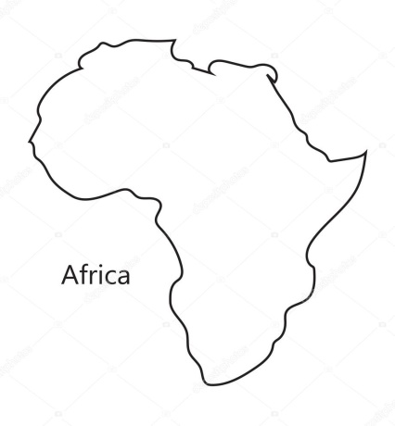
6. Portugalskí objavitelia. Napíš ktorých poznáš a čím sa zaslúžili o nové objavy
7. Ako sa nazývala zmluva a kedy bola podpísaná medzi Španielskom a Portugalskom vymedzujúca sféru vplyvu
8. Predpoklady zámorských objavných ciest
9. Čo sú kolónie ako ich rozdeľujeme a ktorá krajina bola v kolonizácii najúspešnejšia
10. Do mapy Afriky zakresli a pomenuj kolonizátorov : Portugalska, Belgicka a Francúzska

